__________________________________________________________________________________
PD.260.01.2024

Załącznik nr 8 - Metadane dotyczące wykonanych obiektów cyfrowych
Dla każdego wykonanego obiektu cyfrowego należy opracować metadane deskryptywne (opisowe)
na podstawie metadanych, które Zamawiający przekaże Wykonawcy w postaci tekstowego pliku metadanych zapisanych zgodnie ze standardem MARC21.
Dla każdej zdigitalizowanej strony, każdego wykonanego obiektu należy opracować metadane administracyjno-techniczne i konserwatorskie.
Na podstawie opracowanych metadanych, dla każdego obiektu cyfrowego należy wykonać pod postacią tekstowego pliku xml zestaw metadanych zewnętrznych odpowiadających standardom METS, MODS, MARCXML, MIX, PREMIS, ALTO. Ponadto, dla każdego obiektu cyfrowego wykonane będą pliki deskryptorów definiujące typy obiektów. Wymaganym jest, by pliki te wykonać zgodnie
z wymogami standardu PAIS.
Plik metadanych METS musi zawierać lokalne odniesienia do plików binarnych zawartości cyfrowych (TIFF oraz JPEG) i rozpoznanego tekstu (ALTO) ze ścieżkami typu URN definiowanymi relatywnie względem położenia pliku METS.
Wszystkie używane w plikach metadanych METS przestrzenie nazw powinny być zaimportowane
w nagłówku pliku METS oraz powinny posiadać dostępne w Internecie pliki schematów pozwalających na ich walidację.
W pliku METS musi wystąpić sekcja nagłówka informacyjnego <mets:metsHdr>.
W pliku METS musi wystąpić sekcja <mets:structMap … TYPE="physical"> definiująca strukturę fizyczną obiektu.
W pliku METS obiektu, dla którego wykonano rozpoznanie OCR, musi wystąpić sekcja <mets:structMap … TYPE="logical"> definiująca strukturę logiczną obiektu.
Dla każdego pliku TIFF, JPEG oraz pliku PDF wyznaczona będzie suma kontrolna MD5
i wraz z jego rozmiarem oraz datą utworzenia umieszczone zostaną w pliku METS, w sekcji <mets:fileSec>.
W sekcji pliku METS <mets:amdSec> należy umieścić metadane techniczne zgodnie
ze specyfikacją standardu MIX (jako sekcje <mets:techMD>) oraz metadane dotyczące proweniencji, zgodnie ze specyfikacją standardu PREMIS w sekcji <mets:digiprovMD>,
Zapis metadanych technicznych należy zoptymalizować umieszczając wartości wspólne dla wszystkich stron obiektu w jednej sekcji, a w sekcjach kolejnych (dla każdej strony) wartości nie powtarzające się. Oczekiwanymi są wartości złożonych metadanych: BasicDigitalObjectInformation, BasicImageInformation, ImageCaptureMetadata oraz ImageAssessmentMetadata.

Plik metadanych METS zawierać musi metadane opisujące status praw autorskich np. jako sekcja <mets:rightsMD> lub jako sekcja zgodna ze specyfikacją standardu PREMIS. Należy przyjąć,
że wszystkie wykonane obiekty cyfrowe należą do domeny publicznej.
Metadane deskryptywne odnoszące się do obiektu źródłowego będą zawarte w sekcjach <mets:dmdSec> zgodnie z wymogami standardów MODS oraz MARCXML.
W pliku METS, w sekcji metadanych odpowiadających standardowi MODS oczekuje się wartości złożonych metadanych: titleInfo, name, typeOfResource, genre, originInfo, language, physicalDescription, note, subject, relatedItem, location oraz accessCondition.
W pliku METS, w sekcji metadanych odpowiadających standardowi MARCXML oczekuje się wszystkich wartości metadanych, które zostały przekazane Wykonawcy w postaci tekstowego pliku metadanych zapisanego zgodnie ze standardem MARC21.
W aplikacji pozwalającej na edycję plików xml, plik metadanych METS powinien wyświetlać się podobnie jak zaprezentowany poniżej fragment przykładowego pliku METS (sekcja metadanych deskryptywnych).

<mets:dmdSec STATUS="current" ID="DM_MODS">
<mets:mdWrap LABEL="Rekord metadanych deskryptywnych" MDTYPE="MODS" MIMETYPE="text/xml">
<mets:xmlData><mods:mods version="3.5">
<mods:titleInfo displayLabel="Tytuł publikacji">
<mods:title>Głos Krajny, R: 1932, Nr 18.</mods:title>
<mods:subTitle>orędownik powiatowy.</mods:subTitle>
</mods:titleInfo>
<mods:name type="personal">
<mods:namePart type="family">Malicki</mods:namePart>
<mods:namePart type="given">Wacław</mods:namePart>
<mods:namePart type="date">1886-1939</mods:namePart>
<mods:displayForm>Wacław Malicki (1886-1939). Wyd.</mods:displayForm>
<mods:role>
<mods:roleTerm xml:lang="pl" type="code">Wyd.</mods:roleTerm>
<mods:roleTerm type="text" authority="marcrelator">Publisher</mods:roleTerm>
<mods:roleTerm type="code" authority="marcrelator">pbl</mods:roleTerm>
</mods:role>
</mods:name>
<mods:typeOfResource>text</mods:typeOfResource>
<mods:genre authority="marcgt">periodical</mods:genre>
<mods:genre xml:lang="pl" displayLabel="Typ źródła" authority="local">czasopismo</mods:genre>
<mods:originInfo eventType="publication">
<mods:place supplied="yes">
<mods:placeTerm type="text" authority="marccountry">Poland</mods:placeTerm>
<mods:placeTerm type="code" authority="marccountry">pl</mods:placeTerm>
</mods:place>
<mods:place>
<mods:placeTerm xml:lang="pl" type="text">Wyrzysk</mods:placeTerm>
</mods:place>
<mods:place>
<mods:placeTerm xml:lang="pl" type="text"
valueURI="http://id.loc.gov/authorities/names/nr96019510.html"
authorityURI="http://lccn.loc.gov/nr96019510">Nakło</mods:placeTerm>
</mods:place>
<mods:publisher>Wyd. Wacław Malicki.</mods:publisher>
<mods:dateOther encoding="marc">1932</mods:dateOther>
<mods:issuance>serial</mods:issuance>
</mods:originInfo>
<mods:language>
<mods:languageTerm type="text" authority="iso639-2b"
valueURI="http://id.loc.gov/vocabulary/iso639-2/pol"
authorityURI="http://id.loc.gov/vocabulary/iso639-2">Polish</mods:languageTerm>
<mods:languageTerm type="code" authority="rfc3066">pl</mods:languageTerm>
</mods:language>
<mods:physicalDescription displayLabel="Opis fizyczny">
<mods:form authority="marcform">print</mods:form>
<mods:internetMediaType>image/vnd.djvu</mods:internetMediaType>
<mods:internetMediaType>image/jpeg</mods:internetMediaType>
<mods:note type="physical details">31.9 x 47.8 cm.</mods:note>
<mods:extent unit="pages">4</mods:extent>
<mods:digitalOrigin>digitized other analog</mods:digitalOrigin>
</mods:physicalDescription>
<mods:note xml:lang="en" displayLabel="Additional data">Numbering: R.12 (1931) - R.20 (1939).</mods:note>
<mods:note xml:lang="en" displayLabel="Additional data">Frequency: Semiweekly</mods:note>
<mods:note xml:lang="pl" displayLabel="Adnotacje">Numeracja: R. 12 (1931) - R. 20 (1939).</mods:note>
<mods:note xml:lang="pl" displayLabel="Adnotacje">Częstotliwość: Dwa razy w tygodniu</mods:note>
<mods:relatedItem><mods:titleInfo>
<mods:title>Stanowi kontynuację: Orędownik Powiatu Wyrzyskiego, (1929-1931)</mods:title>
</mods:titleInfo></mods:relatedItem>
<mods:relatedItem displayLabel="Sygnatura publikacji" type="original"><mods:titleInfo>
<mods:title>R 829.1932 (2°)</mods:title>
</mods:titleInfo></mods:relatedItem>
<mods:location>
<mods:url>http://opac.ksiaznica.torun.pl/cgi-bin/wspd_cgi.sh/wo_ropis.p?IDRek=1282504289101</mods:url>
</mods:location>
<mods:location xml:lang="en" displayLabel="Location of Original">
<mods:physicalLocation valueURI="http://id.loc.gov/authorities/names/n96095765.html" authorityURI= "http://lccn.loc.gov/n96095765">Wojewódzka i Miejska Biblioteka Publiczna (Bydgoszcz, Poland)
</mods:physicalLocation></mods:location>
<mods:accessCondition xml:lang="en">public domain</mods:accessCondition>
<mods:accessCondition xml:lang="pl">domena publiczna</mods:accessCondition>
<mods:accessCondition xml:lang="pl">Bez ograniczeń</mods:accessCondition>
</mods:mods>
</mets:xmlData>
</mets:mdWrap>
</mets:dmdSec>

We wszystkich plikach skanów oraz plikach w formacie PDF i JPEG należy zapisać metadane wewnętrzne. Dozwolonymi są wyłącznie atrybuty zgodne z wymogami standardów EXIF oraz XMP.
Oczekiwane zestawy metadanych wewnętrznych w plikach TIFF oraz PDF przedstawiono poniżej
w postaci przykładowych okienek aplikacji udostępniających zapoznawanie się metadanymi plików różnych typów.

Metadane wewnętrzne plików TIFF (dla formatu JPEG rekord metadanych jest bardzo podobny):
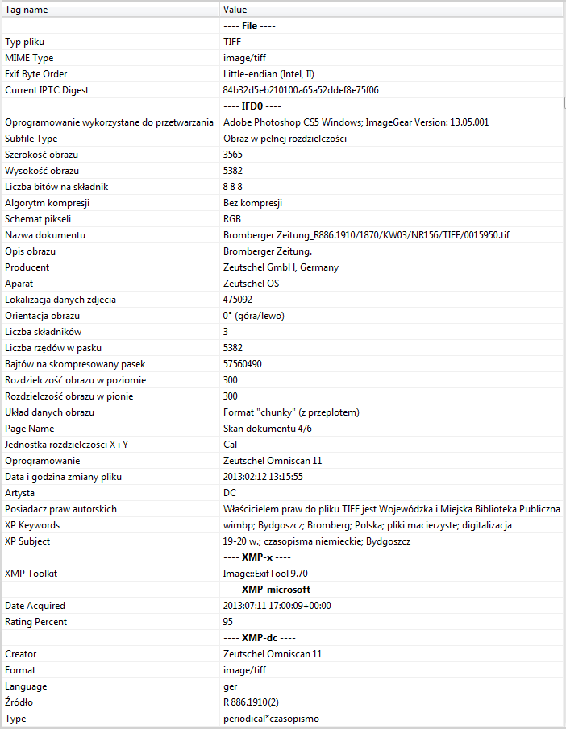

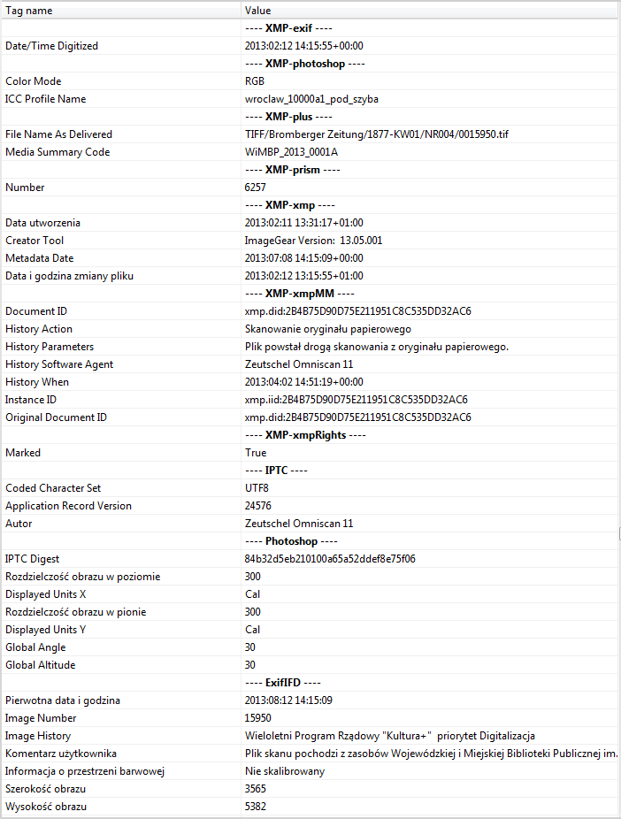

Metadane wewnętrzne plików PDF:
